Kennisgeving voornemen tot uitgifte in erfpacht van perceel grond tuinuitbreiding Adele Opzoomerstraat 13 tot en met 16 (alle nummers) en Du Perronstraat 17 tot en met 25 (alle nummers) te Amsterdam
Voornemen tot uitgifte in erfpacht van een perceel grond ten behoeve van de uitbreiding van een bestaand erfpachtrecht
Adres: Adele Opzoomerstraat 13 tot en met 16 (alle nummers) en Du Perronstraat 17 tot en met 25 (alle nummers) te Amsterdam
Perceel bestaand erfpachtrecht: gemeente Sloten (N.H.), sectie D, nummer 3733
Uit te geven perceel: gemeente Sloten (N.H.), sectie D, nummer 12520 (gedeeltelijk)
Perceelgrootte uitbreiding: 5 m2
Dossiernummer: EW183/2
Kenmerk: 2024-14424
De gemeente Amsterdam is voornemens voormeld perceel grond in erfpacht uit te geven ten behoeve van de uitbreiding van een bestaand erfpachtrecht.
Vermelde uitbreiding van het erfpachtperceel mag alleen worden gebruikt als tuin.
Het in erfpacht uit te geven perceel staat op onderstaande kaart aangegeven met enkel-streep arcering.
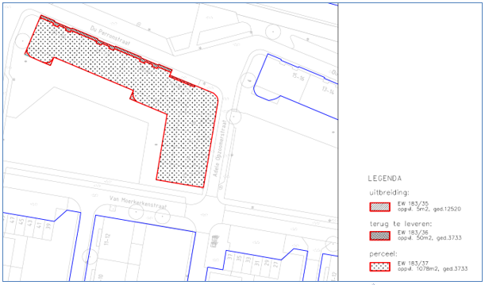
De gemeente is van mening dat voor voormelde uitgifte in erfpacht slechts één serieuze gegadigde in aanmerking komt, op grond van de navolgende objectieve, toetsbare en redelijke criteria:
- percelen met de bestemming ‘tuin’ worden door de gemeente niet separaat in erfpacht uitgegeven;
- de in erfpacht uit te geven percelen grenzen aan het erfpachtperceel waarvoor de tuinuitbreiding wordt aangevraagd en zal met dat perceel worden samengevoegd;
- het in erfpacht uit te geven perceel kan niet door derden separaat worden ontwikkeld.
Kort geding en vervaltermijn
Eenieder, die van mening is, dat hij of zij ook voor de uitgifte van vermeld perceel in aanmerking komt, dient uiterlijk 20 kalenderdagen na de publicatiedatum van het voornemen tot uitgifte in het Gemeenteblad een gerechtelijke procedure in kort geding aanhangig te hebben gemaakt met betrekking tot de voorgenomen uitgifte in erfpacht bij de afdeling privaatrecht van de rechtbank Amsterdam.
De termijn van 20 kalenderdagen is een vervaltermijn. Indien niet binnen deze termijn een kort geding aanhangig is gemaakt kunnen er geen aanspraken jegens de gemeente Amsterdam ter zake van de uitgifte in erfpacht van vermeld perceel worden gemaakt.

